OPTIMIZAREA STRATEGIILOR DE ATINGERE A UNOR OBIECTIVE

Atingerea unor obiective pornite dintr-un punct ce caracterizează o situație si urmând un traseu inițiatic pana la ținta dorită, depinde de mai mulți parametri. Acești parametri sunt următorii:
-configurația spațiului semantic
-mărimea spațiului semantic
-lungimea drumului inițiatic ce depinde de anumite resurse finite
-ritmurile acțiunilor ce depind de lungimile segmentelor din drumul inițiatic
-presiunea informațională produsă de informația circulanta si filtrata de structura informațională de pe noduri
-numărul drumurilor inițiatice coerente cu cel inițial ce au o corelație logică intre nodurile cu aceleași adrese cu nodurile drumului inițial

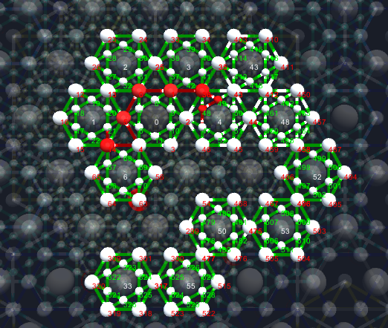

Cu cat configurația de definire a drumurilor inițiatice este mai puțin continua, cu atât este mai mic numărul drumurilor inițiatice posibile. Cel mai mare număr de drumuri inițiatice le au spatiile informaționale cu structura convexă si regulată, indiferent daca acestea sunt sustenabile sa metabolice in structurile de bază.
Atunci când configurația este optimizată, numărul de drumuri inițiale va depinde de următorii parametri enumerați anterior. Daca maxima dificultate anterioară era demonstrarea unei teoreme matematice căreia nu i se putea găsi drumul de soluționare, acum drumul devine simplu de descoperit, dacă se construiește spațiul semantic de configurare a coerenței informațiilor si legăturilor de generare informațională.
Tehnicile de lucru in primul caz pot tine de axiomele ce generează gândirea bivalentă, in cel de-al doilea caz de axiomele de incidență informațională ce generează logica trivalentă, tetravalentă, pentavalentă, hexavalentă, sau heptavalentă. Configurațiile structurilor vii respecta toate aceste logici.
Cum multi viruși au forme asemănătoare cu poliedrele Goldberg ce sunt formate din hexagoane si pentagoane conectate pe muchii, putem simula si studia efectele configurațiilor informaționale in modele de simulare a comportamentelor unor astfel de structuri, pentru a putea determina si eventual proiecta noi mecanisme capabile de performante înalțe si neinvazive față de mediul natural.
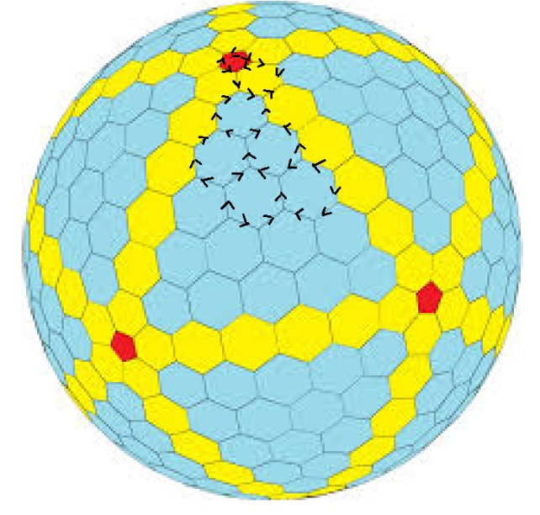
Aceste structuri ce pot beneficia de informație stocată in noduri dar si de informație circulantă ne pot da multe răspunsuri la problemele actuale.

La momentul actual am început să dezvoltăm si să perfecționăm instrumente de cunoaștere ştiinţifică ce ne pot permite să înțelegem mult mai bine realitatea. Pe de alta parte avem un enorm decalaj intre oameni si populații culturale, care s-au structurat si care generează enorm de multe crize si tensiuni, ce afectează adânc mediul natural.
Avem de ales daca diminuăm diferențele dintre cei mai bogați si cei mai săraci, dintre cei mai inteligenți si cei mai puțin inteligenți pe anumite domenii de cunoaștere si acțiune, sau dacă facem din aceste diferențe instrumente de manipulare si dominare.
Dacă folosim spațiul semantic si fractalii algebrici putem înțelege multe inclusiv mersul evoluției si al istoriei. Folosind logicile potrivite ti se deschide un univers de înțelegere si cunoaștere neașteptat, dar si unul de emancipare si eliberare a gândirii de șabloane ce te fac sclav.

